修改办公系统（OA）登陆密码的操作步骤
- 在地址栏中输入网址http://61.131.228.78:8080/login/OALogin.jsp或点击学校首页中的办公系统图标链接，进入办公系统的登陆界面。再次输入账号（五位数的工号）和初始密码（默认密码为jdzxy2020），进入办公系统首页；在右上角点击姓名下方的箭头链接，显示：密码设置等菜单：
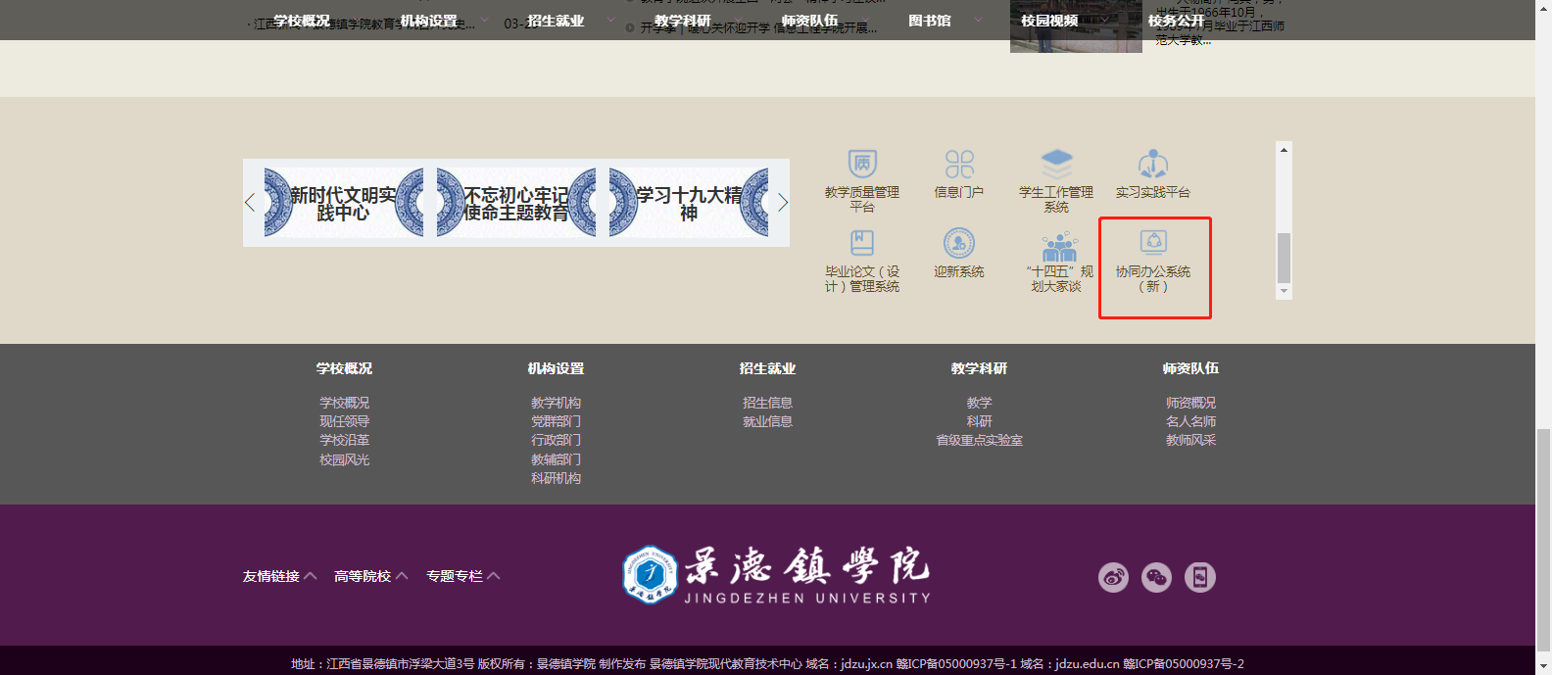
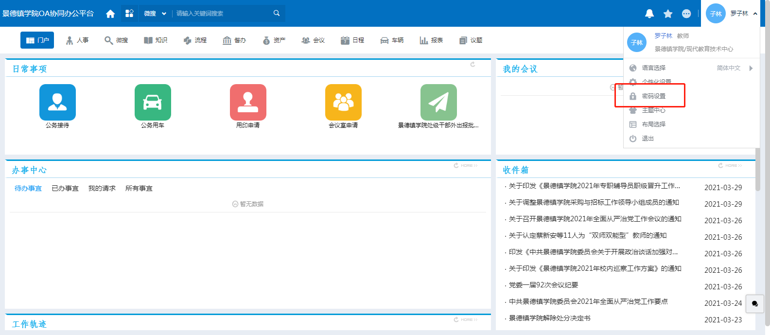
- 输入原始密码和新密码及验证码后，点击右上角的保存，即可完成密码的重置：
